**Adatbázis leírása:**

* **Adatbázis célja:** azon felhasználók kezelése, amelyek regisztráltak/regisztrálnak, illetve ezen felhasználókhoz tartozó események és posztok kezelése. Az adatbázisban kezeljük azt is, hogy ki, kinek a barátja.
* **Táblák:**
  + User: Itt tároljuk a felhasználóhoz tartozó szükséges adatokat, mint például a felhasználó nevét, email címét, születési adatait.
  + Post: ebben a táblában egy adott poszt adatait tároljuk, ezek között található egy forrás illetve egy cél felhasználó azonosító, melyből kiderül, hogy ki, kinek küldte az üzenetet, vagy posztot. Egy nyilvános mező is található ebben a táblában, amely azt mutatja meg, hogy egy adott poszt hol jelenjen meg, mert ha nyilvános az adott poszt, akkor nem egy privát beszélgetésben jelenik meg, hanem a főoldalon jelenik meg.
  + Friend: itt tároljuk azokat az információkat, hogy ki, kinek a barátja, ezeken túl még van egy olyan mező ebben a táblában, hogy jóváhagyták-e ezt a barát kérést.
  + User event switch: ebben a táblában azokat az adatokat tároljuk, hogy kihez, melyik esemény tartozik.
  + 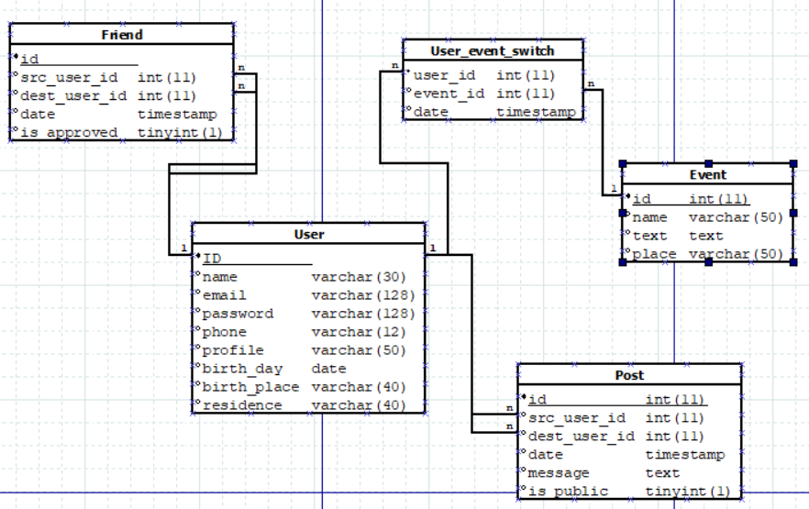Event: itt tárolunk az eseményekről információt, mint például az esemény nevét, szövegét és helyét.